МИНИСТЕРСТВО НАУКИ И ВЫСШЕГО ОБРАЗОВАНИЯ   
РОССИЙСКОЙ ФЕДЕРАЦИИ

ФЕДЕРАЛЬНОЕ ГОСУДАРСТВЕННОЕ БЮДЖЕТНОЕ ОБРАЗОВАТЕЛЬНОЕ  
УЧРЕЖДЕНИЕ ВЫСШЕГО ОБРАЗОВАНИЯ   
«РЯЗАНСКИЙ ГОСУДАРСТВЕННЫЙ РАДИОТЕХНИЧЕСКИЙ УНИВЕРСИТЕТ   
ИМЕНИ В.Ф. УТКИНА»

|  |  |  |
| --- | --- | --- |
|  |  |  |
|  |  |  |
|  |  |  |
|  |  |  |

**МЕТОДИЧЕСКОЕ ОБЕСПЕЧЕНИЕ ДИСЦИПЛИНЫ**

**«Программирование сценариев в анимации»**

Специальность

54.05.03 "Графика"

Уровень подготовки

специалитет

Формы обучения – очно-заочная

Рязань

**Цель изучения дисциплины:** освоение компьютерных технологий реалистичного трехмерного моделирования движения персонажей.

**Основные задачи изучения дисциплины**:

1. Освоение инструментальной среды программирования сценариев в анимации.

2. Приобретение навыков редактирования ключевых кадров.

3. Приобретение навыков редактирования кривых анимации.

4. Приобретение навыков построения сложных сценариев анимации.

|  |  |  |
| --- | --- | --- |
| **Коды**  **компетенции** | **Содержание компетенций** | **Перечень планируемых результатов обучения по дисциплине** |
| ПК-4 | Способен создавать раскадровку посредством передачи образов анимационных персонажей при помощи конструирования их движения и поведения | ПК-4.4. Принимает решения по основным характеристикам образов анимационных персонажей и взаимодействию с творческой группой по вопросам создания и утверждения раскадровки  Знать инструментальные средства редактирования ключевых кадров и кривых анимации  Уметь редактировать ключевые кадры и кривые анимации  Владеть  методами анимации персонажей по ключевым позам |

Паспорт оценочных материалов по дисциплине

|  |  |  |  |
| --- | --- | --- | --- |
| № п/п | Контролируемые разделы  (темы) дисциплины | Код контролируемойкомпетенции (или её части) | Вид, метод, форма оценочного мероприятия |
| 1 | Ключевые кадры | ПК-4 | Практические работы Контрольные вопросы  Зачет |
| 2 | Редактирование кривых анимации | ПК-4 | Практические работы Контрольные вопросы  Зачет |

**Показатели и критерии обобщенных результатов обучения**

|  |  |  |
| --- | --- | --- |
| Результаты обучения по дисциплине | Показатели оценки результата | Критерии оценки результата |
| ПК-4.4. Принимает решения по основным характеристикам образов анимационных персонажей и взаимодействию с творческой группой по вопросам создания и утверждения раскадровки  Знать инструментальные средства редактирования ключевых кадров и кривых анимации  Уметь редактировать ключевые кадры и кривые анимации  Владеть  методами анимации персонажей по ключевым позамперсонажей по ключевым позам. | Выполнение задания в инструментальной среде компьютерной графики | Обучающийся должен  - продемонстрировать набор ключевых кадров и кривых анимации персонажей;  - обеспечить подбор инструментов редактирования ключевых кадров и кривых анимации персонажей;  - настроить сценарий анимации по ключевым позам.  - продемонстрировать применение инструментальных средств компьютерной графики на всех этапах анимации персонажей;  - совершенствовать и расширять функциональные возможности инструментальных средств компьютерной графики с помощью дополнительных плагинов;  - просистематизировать данные проекта для применения инс-трументальных средств анимации. |

**Критерии оценивания компетенций (результатов)**

1) Уровень усвоения материала, предусмотренного программой.

2) Умение анализировать материал, устанавливать причинно-следственные связи.

3) Качество ответа на вопросы: полнота, аргументированность, убежденность, логичность.

4) Содержательная сторона и качество материалов, приведенных в отчетах студента по лабораторным работам.

5) Использование дополнительной литературы при подготовке ответов.

Уровень освоения сформированности текущих знаний, умений и навыков по дисциплине оценивается в форме бальной отметки:

**«Отлично»** заслуживает студент, обнаруживший всестороннее, систематическое и глубокое знание учебно-программного материала, умение свободно выполнять задания, предусмотренные программой, усвоивший основную и знакомый с дополнительной литературой, рекомендованной программой. Как правило, оценка «отлично» выставляется студентам, усвоившим взаимосвязь основных понятий дисциплины в их значении для приобретаемой профессии, проявившим творческие способности в понимании, изложении и использовании учебно-программного материала.

**«Хорошо»** заслуживает студент, обнаруживший полное знание учебно-программного материала, успешно выполняющий предусмотренные в программе задания, усвоивший основную литературу, рекомендованную в программе. Как правило, оценка «хорошо» выставляется студентам, показавшим систематический характер знаний по дисциплине и способным к их самостоятельному пополнению и обновлению в ходе дальнейшей учебной работы и профессиональной деятельности.

**«Удовлетворительно»** заслуживает студент, обнаруживший знания основного учебно-программного материала в объеме, необходимом для дальнейшей учебы и предстоящей работы по специальности, справляющийся с выполнением заданий, предусмотренных программой, знакомый с основной литературой, рекомендованной программой. Как правило, оценка «удовлетворительно» выставляется студентам, допустившим погрешности в ответе на экзамене и при выполнении экзаменационных заданий, но обладающим необходимыми знаниями для их устранения под руководством преподавателя.

**«Неудовлетворительно»** выставляется студенту, обнаружившему пробелы в знаниях основного учебно-программного материала, допустившему принципиальные ошибки в выполнении предусмотренных программой заданий. Как правило, оценка «неудовлетворительно» ставится студентам, которые не могут продолжить обучение или приступить к профессиональной деятельности по окончании вуза без дополнительных занятий по соответствующей дисциплине.

**Оценка «зачтено»**выставляется студенту, который прочно усвоил предусмотренный программный материал; правильно, аргументировано ответил на все вопросы, с приведением примеров; показал глубокие систематизированные знания, владеет приемами рассуждения и сопоставляет материал из разных источников: теорию связывает с практикой, другими темами данного курса, других изучаемых предметов; без ошибок выполнил практическое задание.

Дополнительным условием получения оценки «зачтено» могут стать хорошие успехи при выполнении самостоятельной работы и лабораторных работ.

**Оценка «не зачтено»** выставляется студенту, который не справился с итоговым заданием и не имеет систематических хороших оценок на лабораторных работах.

Типовые контрольные задания или иные материалы

**Перечень практических занятий и вопросов для контроля**

**Практическое занятие №1. Ключевые кадры.**

Все работы выполняются в инструментальной среде программирования сценариев в анимации **Blender**. Для этого выбирают режим разметки **Animation**.

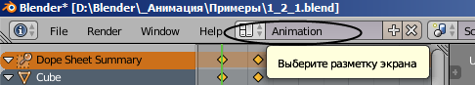

В окне **Dope Sheet** редактируют все ключи сцены.

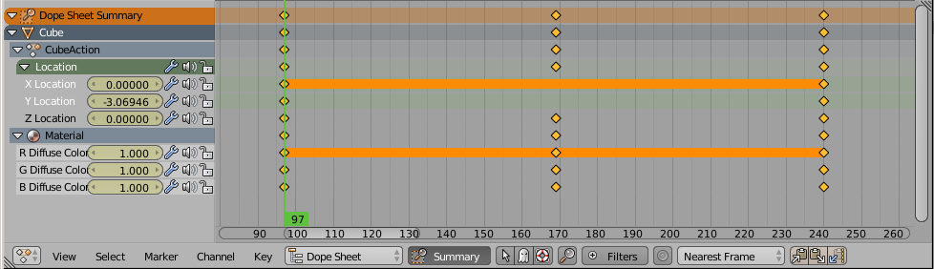

В окне **Graph Editor** редактируют все кривые анимации объекта.

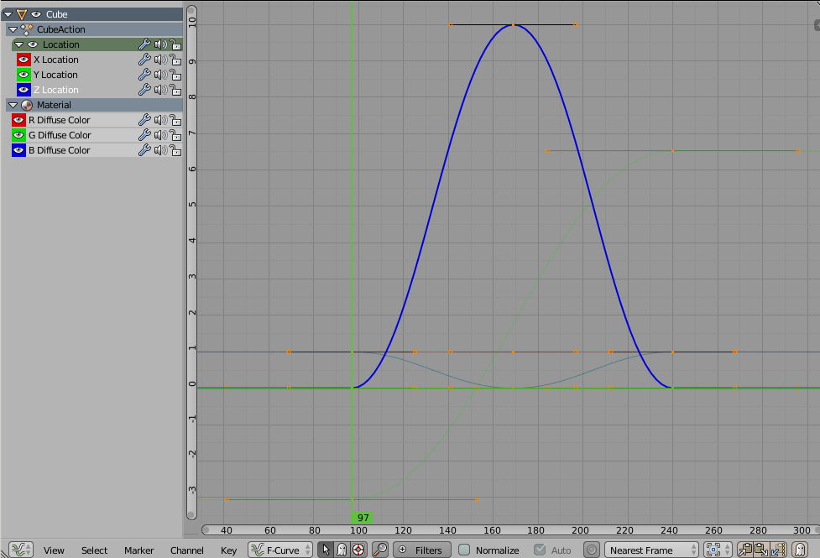

Для закрепления навыков работы в инструментальной среде программирования сценариев в анимации обучающийся должен выполнить простой пример анимации движения и свойств материала куба. Обучающийся должен продемонстрировать.

- умение редактировать ключевые кадры;

- умение редактировать кривые анимации движения и свойств материала куба.

После выполнения этих пунктов практическое занятие считается выполненным.

**Практическое занятие №2. Редактирование кривых анимации.**

На этом занятии обучающийся должен освоить методы программирования сложных сценариев анимации с помощью инструментов, которые он освоил на первом практическом занятии.

Для этого он строит сценарий анимации движения подброшенного куба.

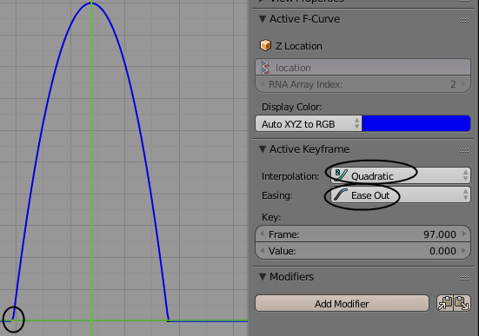

Затем строит сценарий анимации многократных отскоков подброшенного куба.

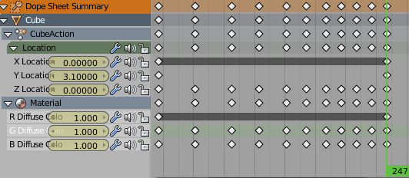 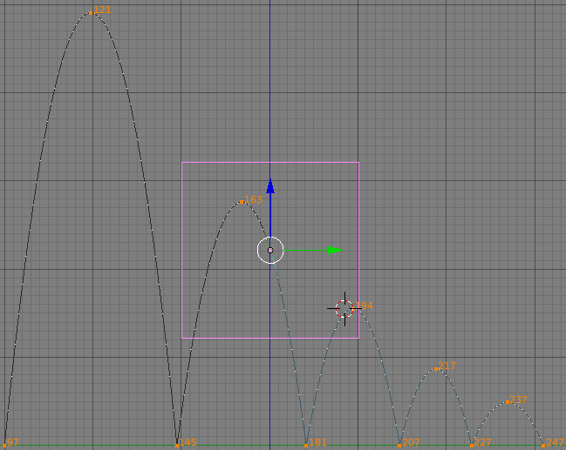

При этом он использует инструменты и редактирования ключевых кадров и редактирования кривых анимации. Этот пример завершается передачей сценариев анимации куба другому объекту – сфере.

На завершающем этапе обучающийся применяет полученные знания для построения сложного сценария ходьбы своего персонажа.

Проверка практического занятия сводится к просмотру результатов на компьютере.

Выявленные ошибки обучающийся должен исправить до экзамена.

**Методические указания к самостоятельным работам**

Самостоятельная работа преследует несколько целей:

1. Изучение вспомогательных материалов и рекомендованной литературы.

2. Настройка параметров в соответствии с индивидуальными заданиями.

3. Закрепление навыков.

Задания к самостоятельной работе рекомендуется выполнять до тех пор, пока не появятся навыки безошибочной работы. Эти задания индивидуальны. Каждый обучающийся моделирует своего персонажа и задания отличаются друг от друга. Здесь приведены задания для тех, кто моделирует человека.

**Список заданий к самостоятельной работе.**

1. Изучение инструментальной среды программирования сценариев анимации.

2. Редактировать ключевые кадры анимации куба.

3. Построить сценарий анимации многократных отскоков подброшенного куба.

4. Построить сложный сценарий ходьбы своего персонажа.

**Перечень вопросов промежуточной аттестации (экзамен, 10 семестр)**

1. Создание и удаление ключевого кадра.

2. Ключевые кадры для свойств разного типа.

3. Анимация движения куба. Анимация свойств материала куба.

4. Выделение ключевых кадров. Удаление. Перенос.

5. Копирование и вставка ключевых кадров. Упрощение системы ключевых кадров.

6. Кривые анимации.

7. Панель свойств анимации.

8. Коррекция кривой анимации по числовым данным граничных точек.

9. Циклический повтор кривой анимации модификатором Cycles.

10. Редактирование граничных параметров движения куба.

11. Имитация движения подброшенного вверх куба.

12. Редактирование анимации свойств материала куба.

13. Копирование и вставка анимации движения свойств материала куба.

14. Циклический повтор кривых анимации двойного шага ходьбы.